# #host web java tren6 cloud server jsp/servlet

**Step1**:install java (dựa theo project đang chạy)

Sudo apt update

sudo apt install openjdk-17-jre

openjdk 18.0.2-ea 2022-07-19

lib/jvm/ java-18-openjdk-amd64

**Step 2:** install tomcat:

* Check for tomcat in reposibility

sudo apt-cache search tomcat 🡪 tìm version tomcat cho phù hợp

* Tải pack tomcat

wget https://www-eu.apache.org/dist/tomcat/tomcat-10/v10.1.2/bin/apache-tomcat-10.1.2.tar.gz -P /tmp

https://dlcdn.apache.org/tomcat/tomcat-10/v10.1.24/bin/apache-tomcat-10.1.24.tar.gz

* exact gz :

gzip –d {tên file}

* tạo folder tomcat trong opt:

mkdir opt/tomcat

* exaxt tar:

sudo tar -xf /tmp/apache-tomcat-10.1.24.tar.gz -C /opt/tomcat/

* kiểm tra dạng file :

file {tên file}

chạy script tomcat :

sudo sh -c 'chmod +x /opt/tomcat/{tên file có thể có}/bin/*.sh'

sudo sh -c 'chmod +x /opt/tomcat/apache-tomcat-10.1.24/bin/*.sh'

-🡪 cần chạy tomcat như 1 service hê thống:

Tạo systemd unit file:

sudo nano /etc/systemd/system/tomcat.service

**[Unit]**

Description=Tomcat 10 servlet container

After=network.target

**[Service]**

Type=forking

User=tomcat

Group=tomcat

Environment="JAVA_HOME=/usr/lib/jvm/java-11-openjdk-amd64"

Environment="JAVA_OPTS=-Djava.security.egd=file:///dev/urandom -Djava.awt.headless=true"

Environment="CATALINA_BASE=/opt/tomcat/latest"

Environment="CATALINA_HOME=/opt/tomcat/latest"

Environment="CATALINA_PID=/opt/tomcat/latest/temp/tomcat.pid"

Environment="CATALINA_OPTS=-Xms512M -Xmx1024M -server -XX:+UseParallelGC"

ExecStart=/opt/tomcat/latest/bin/startup.sh

ExecStop=/opt/tomcat/latest/bin/shutdown.sh

**[Install]**

WantedBy=multi-user.target

NOTE: thay đổi đường dẫn jdk và tomcat cho phù hợp

* Thông báo cho hệ thống mới cập nhật them service

sudo systemctl daemon-reload

* chạy tomcat service

sudo systemctl enable --now tomcat

* kiểm tra trạng thái tomcat:

sudo systemctl status tomcat

* Trạng thái sẽ kiểu như này:

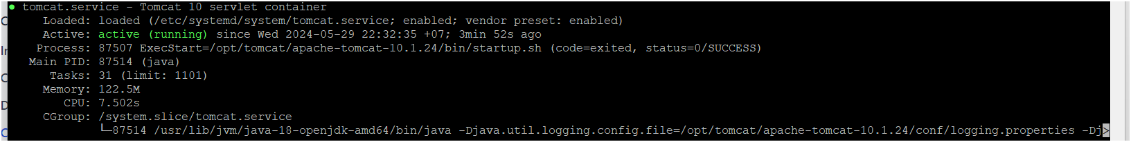

* Các nhóm lệnh khác điều khiển:

sudo systemctl start tomcat

sudo systemctl stop tomcat

sudo systemctl restart tomcat

* Mở port 8080:

sudo ufw allow 8080/tcp

* Kiểm tra các port đang mở:

ss –ltn

* Tạo user cho server tomcat:

sudo nano /opt/tomcat/apache-tomcat-10.1.24/conf/tomcat-users.xml

* chỉnh lại cho giống:

<tomcat-users>

<!--

Comments

-->

<role rolename="admin-gui"/>

<role rolename="manager-gui"/>

<user username="tomcat " password="admin" roles="standard,admin-gui,manager-gui"/>

</tomcat-users>

* Sau đó restart lại tomcat để nó nhận lại user mới them

NẾu bị lỗi 403 khi truy cập tên miền /manager/html thì fix lỗi theo bài viết sau :

* <https://stackoverflow.com/questions/36703856/access-tomcat-manager-app-from-different-host>

**step3**: cài đặt tên miền và url nginx

sudo systemctl restart tomcat

Cài ngix cấu hình tên miền:

sudo apt install nginx

kiểm tra firewall cho phép chạy các service

sudo ufw app list

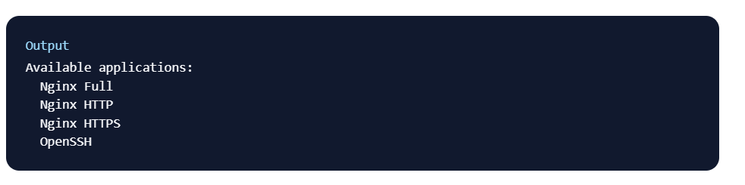

Enable ngix sevice

sudo ufw allow 'Nginx HTTP'

kiểm tra trạng thái enable:

sudo ufw status

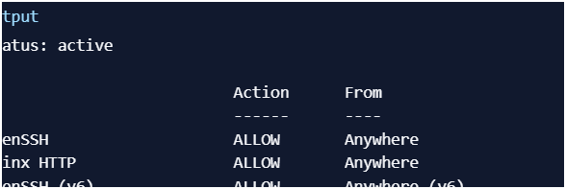

Quản lí ngix:

systemctl stop nginx

sudo systemctl start nginx

sudo systemctl restart nginx

sudo systemctl reload nginx

sudo systemctl disable nginx

sudo systemctl enable nginx

cấu hình tên miền:

sudo nano /etc/nginx/sites-available/{your _domain}

sudo nano /etc/nginx/sites-available/webnhansam

server {

listen 80;

listen [::]:80;

server_name 103.179.172.44 www.webnhansam.com;

location / {

proxy_pass http://103.179.172.44:8080/;

}

}

Enable tên miền

sudo ln -s /etc/nginx/sites-available/{your_domain} /etc/nginx/sites-enabled/

sudo ln -s /etc/nginx/sites-available/webnhansam /etc/nginx/sites-enabled/

sau đó restart lại lần nữa nginx

**Step4:** install mysql

Cài đặt mysql

sudo apt install mysql-server

khởi chạy mysql

sudo systemctl start mysql.service

systemctl status mysql.service

Làm theo bài viết này để set user : <https://www.digitalocean.com/community/tutorials/how-to-install-mysql-on-ubuntu-20-04>

Nếu không thể remote tới db thì làm theo bài viết này: https://www.digitalocean.com/community/tutorials/how-to-allow-remote-access-to-mysql

Step 5: đóng gói mã nguồn jsp/servlet trên inteliji

Đóng gói file war rồi gửi vào đây

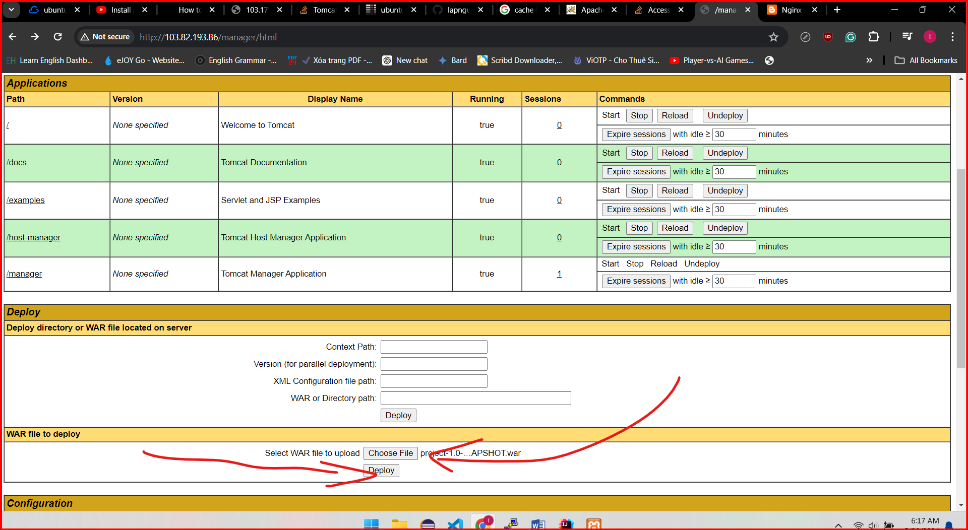

NOTE: nếu lỗi 403 file too large 🡪 do vượt quá truyền tải file nặng qua giao thức http mà0 cấu hình nginx qui định

Fix lỗi etc/nginx/config.ngix : <https://cnedelcu.blogspot.com/2013/09/nginx-error-413-request-entity-too-large.html>

NOTE: xem log của tomcat ở {tomcat folder}/webapps/logs